Zasady przyjmowania odpadów komunalnych przez Gminny Punkt Zbiórki Odpadów Komunalnych w Wardyniu Górnym 35.
- Na terenie gminy Połczyn-Zdrój prowadzony jest jeden Punkt Selektywnej Zbiórki Odpadów Komunalnych , zwany jako GPZOK, znajdujący się w Wardyniu Górnym 35 w gm. Połczyn-Zdrój.
- GPZOK czynny jest przez pięć dni w tygodniu w godzinach od 7⁰⁰ do 16⁰⁰ oraz w cztery soboty w roku (podczas zbiórki odpadów wielkogabarytowych).
Telefon kontaktowy: 94 71 62 938
- Do GPZOK dostarczane są odpady przez właścicieli nieruchomości zamieszkałych, o których mowa w Regulaminie utrzymania czystości i porządku na terenie gminy Połczyn-Zdrój, wnoszących opłatę za gospodarowanie odpadami komunalnymi do Urzędu Miejskiego w Połczynie-Zdroju.
- GPZOK nie przyjmuje odpadów od firm i osób prowadzących działalność gospodarczą i rolniczą, które są zobowiązane posiadać odrębną umowę z firmami posiadającymi aktualny wpis do Rejestru Działalności Regulowanej.
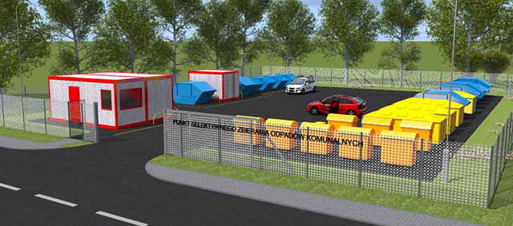
- W GPZOK są przyjmowane nieodpłatnie, w ilościach nielimitowanych odpady komunalne posegregowane zgodnie z kategoriami wymienionymi poniżej:
- papier i tektura oraz opakowania z papieru i tektury,
- szkło i opakowania ze szkła,
- tworzywa sztuczne i opakowania z tworzyw sztucznych, metale i opakowania z metali, opakowania wielomateriałowe,
- przeterminowane leki i opakowania po lekach,
- chemikalia i opakowania po chemikaliach,
- zużyte baterie i akumulatory,
- zużyty sprzęt elektryczny i elektroniczny,
- zużyte opony pochodzące z pojazdów o dopuszczalnej masie całkowitej 3,5 tony z gospodarstwa domowego,
- odpady wielkogabarytowe tj. meble, dywany, wykładziny,
- odpady budowlane i rozbiórkowe z prac niewymagających pozwolenia na budowę,
- bioodpady.
- Ponadto cztery razy w roku organizowana jest objazdowa zbiórka odpadów wielkogabarytowych (sprzed nieruchomości zamieszkałych), z wcześniejszą informacją w harmonogramie odbioru odpadów o terminie akcji.
- W ramach opłaty za gospodarowanie odpadami komunalnymi w GPZOK nie są przyjmowane:
- inne odpady niż odpady komunalne,
- zmieszane odpady komunalne,
- papa oraz odpady zawierające azbest lub smołę,
- styropian budowlany, wata szklana budowlana,
- szyby samochodowe,
- szkło zbrojone, hartowane i wielowarstwowe,
- odpady niemożliwe do zidentyfikowania,
- części samochodowe (tj. zderzaki, tapicerka samochodowa, itp.),
- odpady niebezpieczne (tj. farby, lakiery, rozpuszczalniki, oleje mineralne i syntetyczne itp.),
- opony ciągnikowe i ciężarowe.
- Obsługa GPZOK prowadzi rejestr nieruchomości, z których zostały dostarczone odpady oraz ewidencję dostarczanych przez właścicieli nieruchomości odpadów, zbieranych i przekazywanych do zagospodarowania podmiotowi odbierającemu odpady.
- Wymienione w pkt. 5 odpady magazynowane będą w sposób bezpieczny dla zdrowia
ludzi i środowiska, po czym przekazane do zagospodarowania przez obsługującego GPZOK zgodnie z obowiązującymi przepisami.
- Koszty transportu odpadów do GPZOK zapewnia właściciel we własnym zakresie i na własny koszt.
- W przypadku braku własnego środka transportu można zamówić usługę odbioru odpadów u prowadzącego GPZOK. Naliczana jest wtedy opłata za odbiór odpadów.
- Istnieje możliwość wynajęcia kontenera na odpady budowlane i rozbiórkowe lub bioodpady. Oplata za wynajęcie kontenera naliczana jest od drugiej doby.
- Pracownicy obsługujący GPZOK mają prawo odmówić przyjęcia innych niż wymienione w ust. 5 odpadów oraz w przypadku gdy:
- odpady zielone znajdują się w stanie uniemożliwiającym ich dalsze zagospodarowanie, tj. są w stanie rozkładu, zgniłe lub sfermentowane,
- ilość i rodzaj odpadów dostarczonych do GPZOK wskazują, że odpady mogą pochodzić z działalności gospodarczej lub rolniczej,
- dostarczający odpady odmawia okazania dowodu osobistego lub podania danych, niezbędnych do identyfikacji osoby dostarczającej odpady i adresu nieruchomości, z której pochodzą odpady.
- W przypadku niewłaściwego świadczenia usług przez podmiot prowadzący GPZOK, właściciele nieruchomości mogą w terminie 7 dni od daty wystąpienia nieprawidłowości, zgłaszać przypadki niewłaściwego ich świadczenia – w pierwszej kolejności do podmiotu obsługującego GPZOK, a w przypadku dalszego niewłaściwego świadczenia usług do Urzędu Miejskiego w Połczynie-Zdroju.

